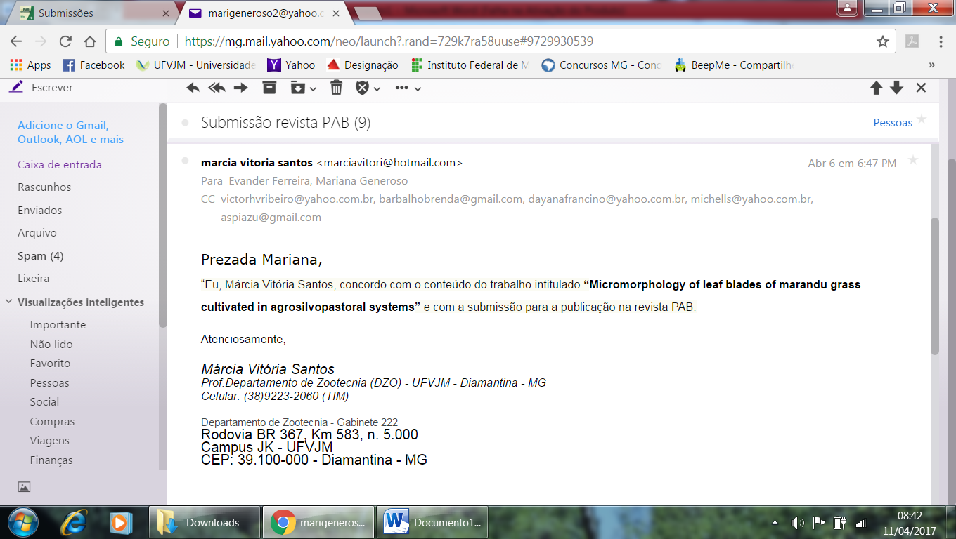

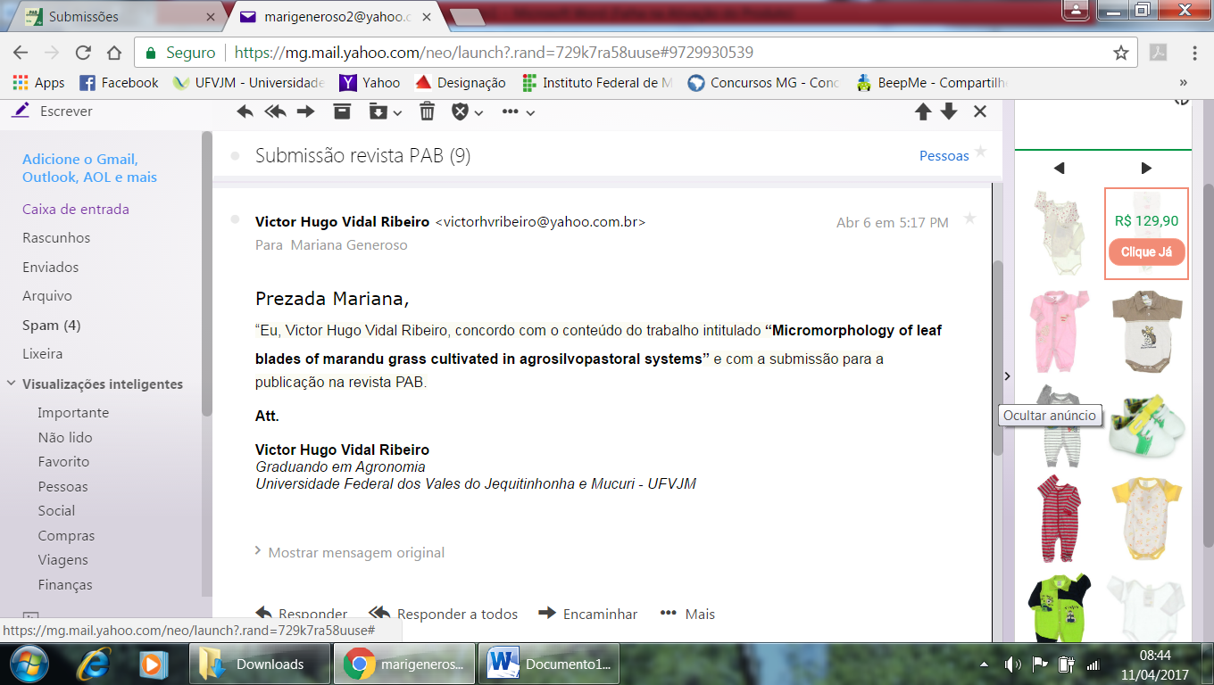

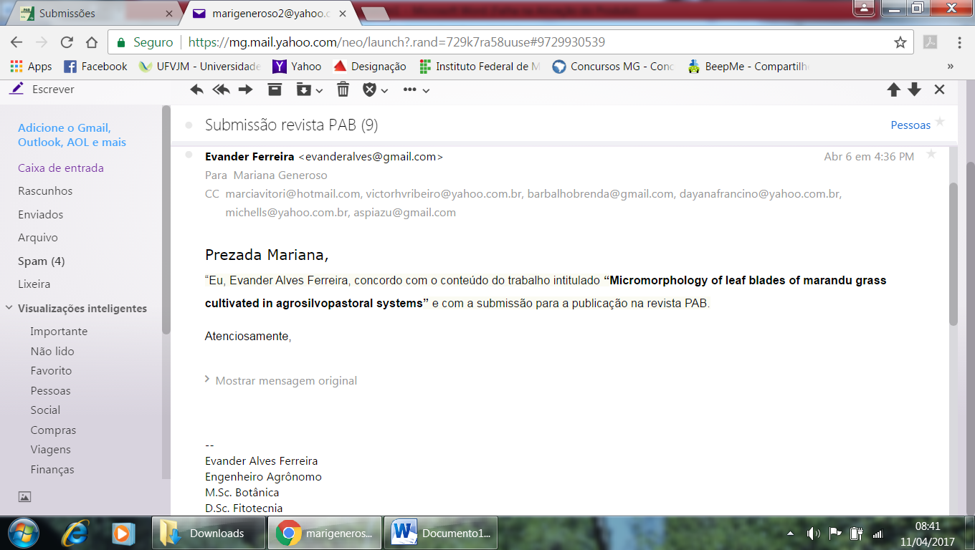

Eu, Mariana Generoso Ferreira, concordo com o conteúdo do trabalho intitulado **“Micromorphology of leaf blades of marandu grass cultivated in agrosilvopastoral systems”**e com a submissão para a publicação na revista PAB.

Atenciosamente,

Mariana Generoso Ferreira

Mestranda Ciência Florestal- UFVJM

